escola MUNICIPAL DE ENSINO FUNDAMENTAL – EMEF GENERAL EUCLYDES DE OLIVEIRA FIGUEIREDO
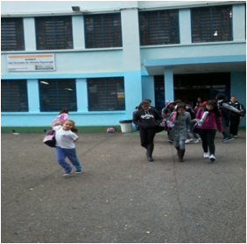
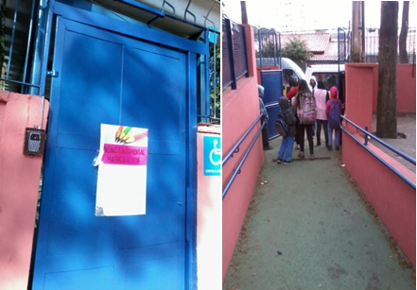
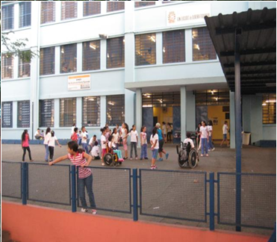
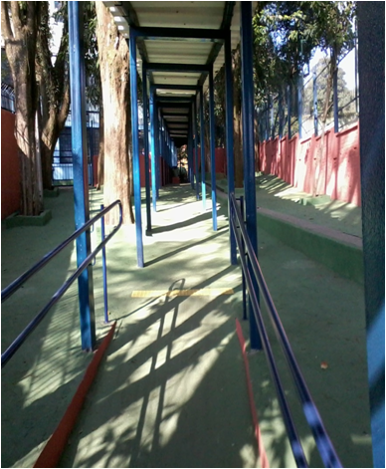
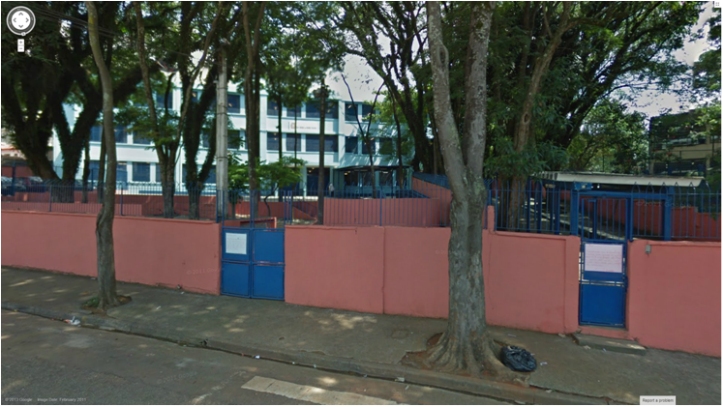

Escola campo: Escola Municipal de Ensino Fundamental – EMEF – General Euclydes de Oliveira Figueiredo
Endereço: Rua Marechal Olímpio Mourão Filho, 187, Cidade São Francisco. São Paulo - SP, 05352-080 | Tel: (011) 3766-4380
Séries/períodos que a escola apresenta: | manhã | tarde | noite
Ensino Fundamental - I | X | X
Ensino Fundamental - II | X | X
Ensino Médio
EJA
Distância da USP: 4,3 Km
Como chegar: Ônibus sugeridos pelo Google: 8705-10 ou 8022-10 + 7282-10

IMPRESSÕES DO GRUPO QUE FEZ ESTÁGIO NESSA ESCOLA (2013)
Recepção da escola: “A escola nos deixou livre e a vontade para realizar qualquer atividade”
Período de observação: “Ideal já que somos em quatro pessoas”
Período de intervenção: “Ideal já que quem planejou fomos nós e estivemos livres para (ilegível)”
Você recomendaria essa escola para estágio?.
“Sim, embora a professora com quem trabalhamos não seja participativa com as atividades que realizamos. (tanto a observação quanto a intervenção)”

